ANÁLISE E DESENVOLVIMENTO DE UM APLICATIVO DE GAMIFICAÇÃO, MOTIVAÇÃO, GUIA E RECOMPENSA DE AÇÕES SUSTENTÁVEIS COM IMPACTO SOCIOECONÔMICO: O ECOPONTOS

Caio Nascimento, Kevin Brisola, Murilo Marigo, Pietro Oliveira, Vitor Henrique
Orientadora: Profa. Brenda Medina de Oliveira
Resumo— O EcoPontos, desenvolvido pela equipe NextCity, é uma plataforma digital voltada ao incentivo de práticas sustentáveis em centros urbanos. Por meio da gamificação, o aplicativo permite registrar ações ecológicas, como reciclagem, economia de água e uso de bicicleta, atribui pontos após a comprovação das ações e os converte em recompensas.
Como estudo de caso, a proposta considera diretrizes como a Lei Municipal nº 10.241/2012 de Sorocaba, o programa IPTU Verde, que concede desconto de 5% no Imposto Predial e Territorial Urbano (IPTU) aos proprietários que mantêm calçadas arborizadas (SOROCABA, 2012; NETCPA, [s.d.]). A integração com esse tipo de incentivo é prevista como etapa futura. O protótipo foi validado com 15 pessoas, por questionário de persona e teste de usabilidade: todas concluíram as tarefas propostas sem ajuda e 87% atribuíram nota 4 ou 5 à motivação gerada pelos pontos.
Palavras-Chave: gamificação, sustentabilidade, IPTU Verde, meio ambiente, sociedade.

INTRODUÇÃO
O processo de urbanização acelerada em municípios em expansão, como Sorocaba (SP), evidencia o desafio contemporâneo de alinhar o desenvolvimento da infraestrutura à preservação ambiental. Nesse contexto, a manutenção de áreas verdes e a arborização urbana deixam de ser elementos puramente estéticos e tornam-se fatores de infraestrutura essenciais para a regulação do microclima, a melhoria da qualidade do ar e a promoção da saúde pública. A mitigação dos impactos climáticos locais exige, portanto, abordagens práticas que reintegrem a natureza ao cotidiano das zonas residenciais e comerciais da cidade.
Para que essa transformação ecológica ocorra de maneira efetiva, a cooperação social desponta como o alicerce do desenvolvimento urbano sustentável. A responsabilidade ambiental, muitas vezes vista de forma fragmentada ou delegada exclusivamente ao poder público, demanda o engajamento ativo e contínuo dos cidadãos. É através dessa mobilização coletiva que ações individuais em nível micro — como o plantio e a preservação de uma árvore na calçada de casa — escalam para um impacto macro, comprovando que a colaboração entre os moradores é indispensável para redefinir a dinâmica e a resiliência de toda a comunidade.
Como resposta tecnológica a essa necessidade de engajamento, este estudo de caso analisa a plataforma digital EcoPontos. O aplicativo atua como uma ferramenta que incentiva o esforço social por meio de pontos e recompensas e pode, futuramente, conectar-se a políticas públicas locais de incentivo, a exemplo do programa IPTU Verde (amparado pela Lei Municipal nº 10.241/2012 de Sorocaba). Ao registrar práticas ecológicas e atrelá-las a um sistema de pontuação e recompensas, o EcoPontos transforma a intenção sustentável em um ecossistema gamificado e mensurável, evidenciando como a tecnologia pode estimular a cooperação ambiental no cenário urbano.

trabalhos relacionados
O desenvolvimento de soluções tecnológicas voltadas para a sustentabilidade e o engajamento cívico em cidades inteligentes (Smart Cities) encontra amparo direto nas diretrizes de planejamento urbano e proteção ambiental. No cenário brasileiro, a base para tais iniciativas é fundamentada pela Política Nacional do Meio Ambiente (Lei Federal nº 6.938/1981) (BRASIL, 1981), que institui a necessidade de mecanismos de incentivo à preservação, e pelo Estatuto da Cidade (Lei Federal nº 10.257/2001) (BRASIL, 2001), que estabelece o direito a cidades sustentáveis e a gestão democrática por meio da participação popular. No âmbito tributário e municipal, surgem legislações de incentivo ecológico, como o "IPTU Verde", exemplificado pela Lei Municipal nº 10.241, sancionada em 3 de setembro de 2012, no município de Sorocaba, a qual serve de referência para a evolução da plataforma EcoPontos ao conceder benefícios fiscais para proprietários que mantêm calçadas arborizadas (SOROCABA, 2012).
No que tange às plataformas digitais de engajamento ambiental, a literatura e o mercado apresentam a evolução de aplicativos baseados em gamificação. Iniciativas globais, como o aplicativo JouleBug (lançado em 2011 nos Estados Unidos) (JOULEBUG, [s.d.]), introduziram o uso de conquistas digitais e pontuações para incentivar a redução da pegada de carbono no cotidiano. No Brasil, destacam-se programas como o Molécoola, criado em 2017 (MOLÉCOOLA, [s.d.]), que atua na logística reversa e recompensa os usuários com pontos trocáveis por benefícios ao realizarem a reciclagem de materiais. Embora tais trabalhos validem a eficácia da gamificação e de sistemas de "score" para promover a mudança de comportamento ecológico, o escopo de atuação dessas plataformas restringe-se a hábitos de consumo individual. O EcoPontos distancia-se desses modelos ao propor uma plataforma voltada à participação cidadã em práticas sustentáveis, com potencial de se integrar, em etapas futuras, a incentivos municipais como o IPTU Verde.
No campo da zeladoria colaborativa e relacionamento entre cidadão e poder público, a plataforma de maior relevância nacional é o Colab, fundado em 2013 (COLAB, [s.d.]). Esta ferramenta atua como uma ponte digital para que a população participe ativamente da gestão pública, relatando problemas de infraestrutura. Contudo, plataformas de engajamento cívico estabelecidas possuem um caráter predominantemente reativo e fiscalizatório (como apontar buracos ou lâmpadas queimadas). Além disso, os processos atuais de requisição de benefícios como o IPTU Verde ainda dependem de sistemas governamentais tradicionais (como o Sistema Eletrônico de Informações - SEI, difundido no setor público a partir de 2014), que mantêm uma arquitetura burocrática, exigindo o preenchimento de formulários e protocolos manuais.
Portanto, a análise dos trabalhos relacionados evidencia uma lacuna tecnológica: a ausência de sistemas proativos que unam a validação de ações sustentáveis a recompensas reais e contínuas. O EcoPontos propõe sobrepor a mecânica motivacional dos serious games (surgida no início da década de 2010) a um sistema de pontos e recompensas, com potencial de aproximar, em etapas futuras, leis ambientais vigentes e a participação do cidadão em um processo gamificado, amigável e focado na sustentabilidade urbana.

PROBLEMA DE PESQUISA
Como incentivar e manter a adoção de práticas sustentáveis no dia a dia de estudantes universitários, diante de barreiras como a falta de tempo, o esquecimento e a falta de incentivo? Parte-se da hipótese de que um aplicativo com pontos, ranking e recompensas, no qual as ações precisam ser comprovadas, torna essas práticas mais atrativas e fáceis de registrar.

METODOLOGIA
O desenvolvimento do EcoPontos seguiu uma abordagem incremental, organizada em tarefas no Trello e com versionamento de código no GitHub. Inicialmente, foram levantados os requisitos de engajamento: registro de ações sustentáveis, pontuação, recompensas, ranking e histórico. Na fase de design, foram definidas as mecânicas de gamificação (pontos por ação, níveis e ranking) e prototipadas as telas do aplicativo.
A implementação do backend utiliza Java e Spring Boot, com API REST e arquitetura em camadas. O banco de dados MySQL armazena usuários, ações, pontos, recompensas e resgates. A autenticação é feita por token JWT, com senhas criptografadas, e as regras de pontuação são calculadas no servidor. A landing page foi desenvolvida em HTML, CSS e JavaScript.
A validação das funcionalidades implementadas foi realizada por testes manuais no Postman, verificando as respostas da API e a persistência dos dados no MySQL. Para validar o público-alvo definido (estudantes do Centro Universitário Facens, principalmente de 18 a 35 anos), foi aplicado um questionário online a 15 pessoas, abordando perfil, hábitos sustentáveis, barreiras, interesse no aplicativo e recompensas desejadas. Em seguida, as mesmas 15 pessoas realizaram um teste de usabilidade com seis tarefas no aplicativo (entrar no aplicativo com uma conta de teste compartilhada, registrar ação com foto, entender os pontos pendentes, resgatar recompensa, localizar o voucher e consultar o ranking) e responderam à escala SUS e a perguntas sobre gamificação.

RESULTADOS
O projeto resultou em um protótipo funcional da plataforma EcoPontos, com cadastro e autenticação de usuários, registro de ações sustentáveis com limite diário e comprovação por foto aprovada por administrador, resgate de recompensas com vouchers de código único, ranking com níveis de gamificação e histórico de ações, resgates e pontos. O fluxo principal implementado segue: cadastro, login, registro de ação, pontuação, histórico, resgate de recompensa e ranking.
As Figuras 1 a 4 mostram as telas do aplicativo, capturadas com dados de demonstração. Na tela inicial, o usuário vê seus pontos, seu nível e uma dica sustentável diária; na tela de ações, registra uma ação por dia, enviando uma foto quando a ação exige comprovação; na tela de recompensas, troca pontos por itens, e cada resgate gera um voucher com código único; o ranking ordena os usuários pelos pontos acumulados; o histórico mostra ações (aprovadas, em análise ou rejeitadas), resgates e o extrato de pontos; e, para lojas parceiras e administradores, as abas de validação de vouchers e de aprovação de fotos completam o fluxo.
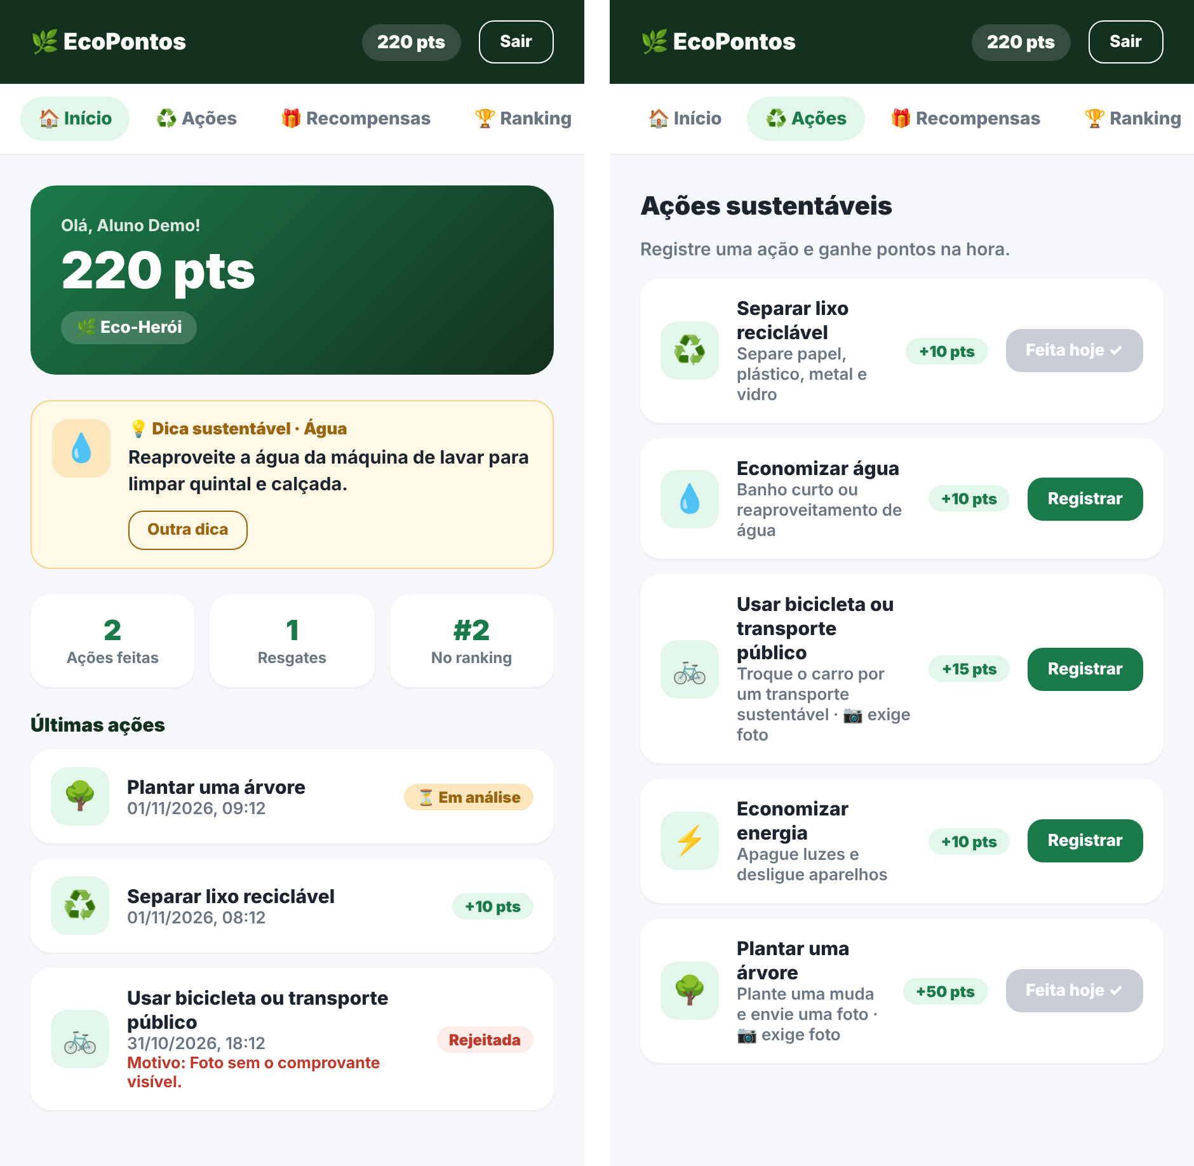
Figura 1: Tela inicial e ações sustentáveis.
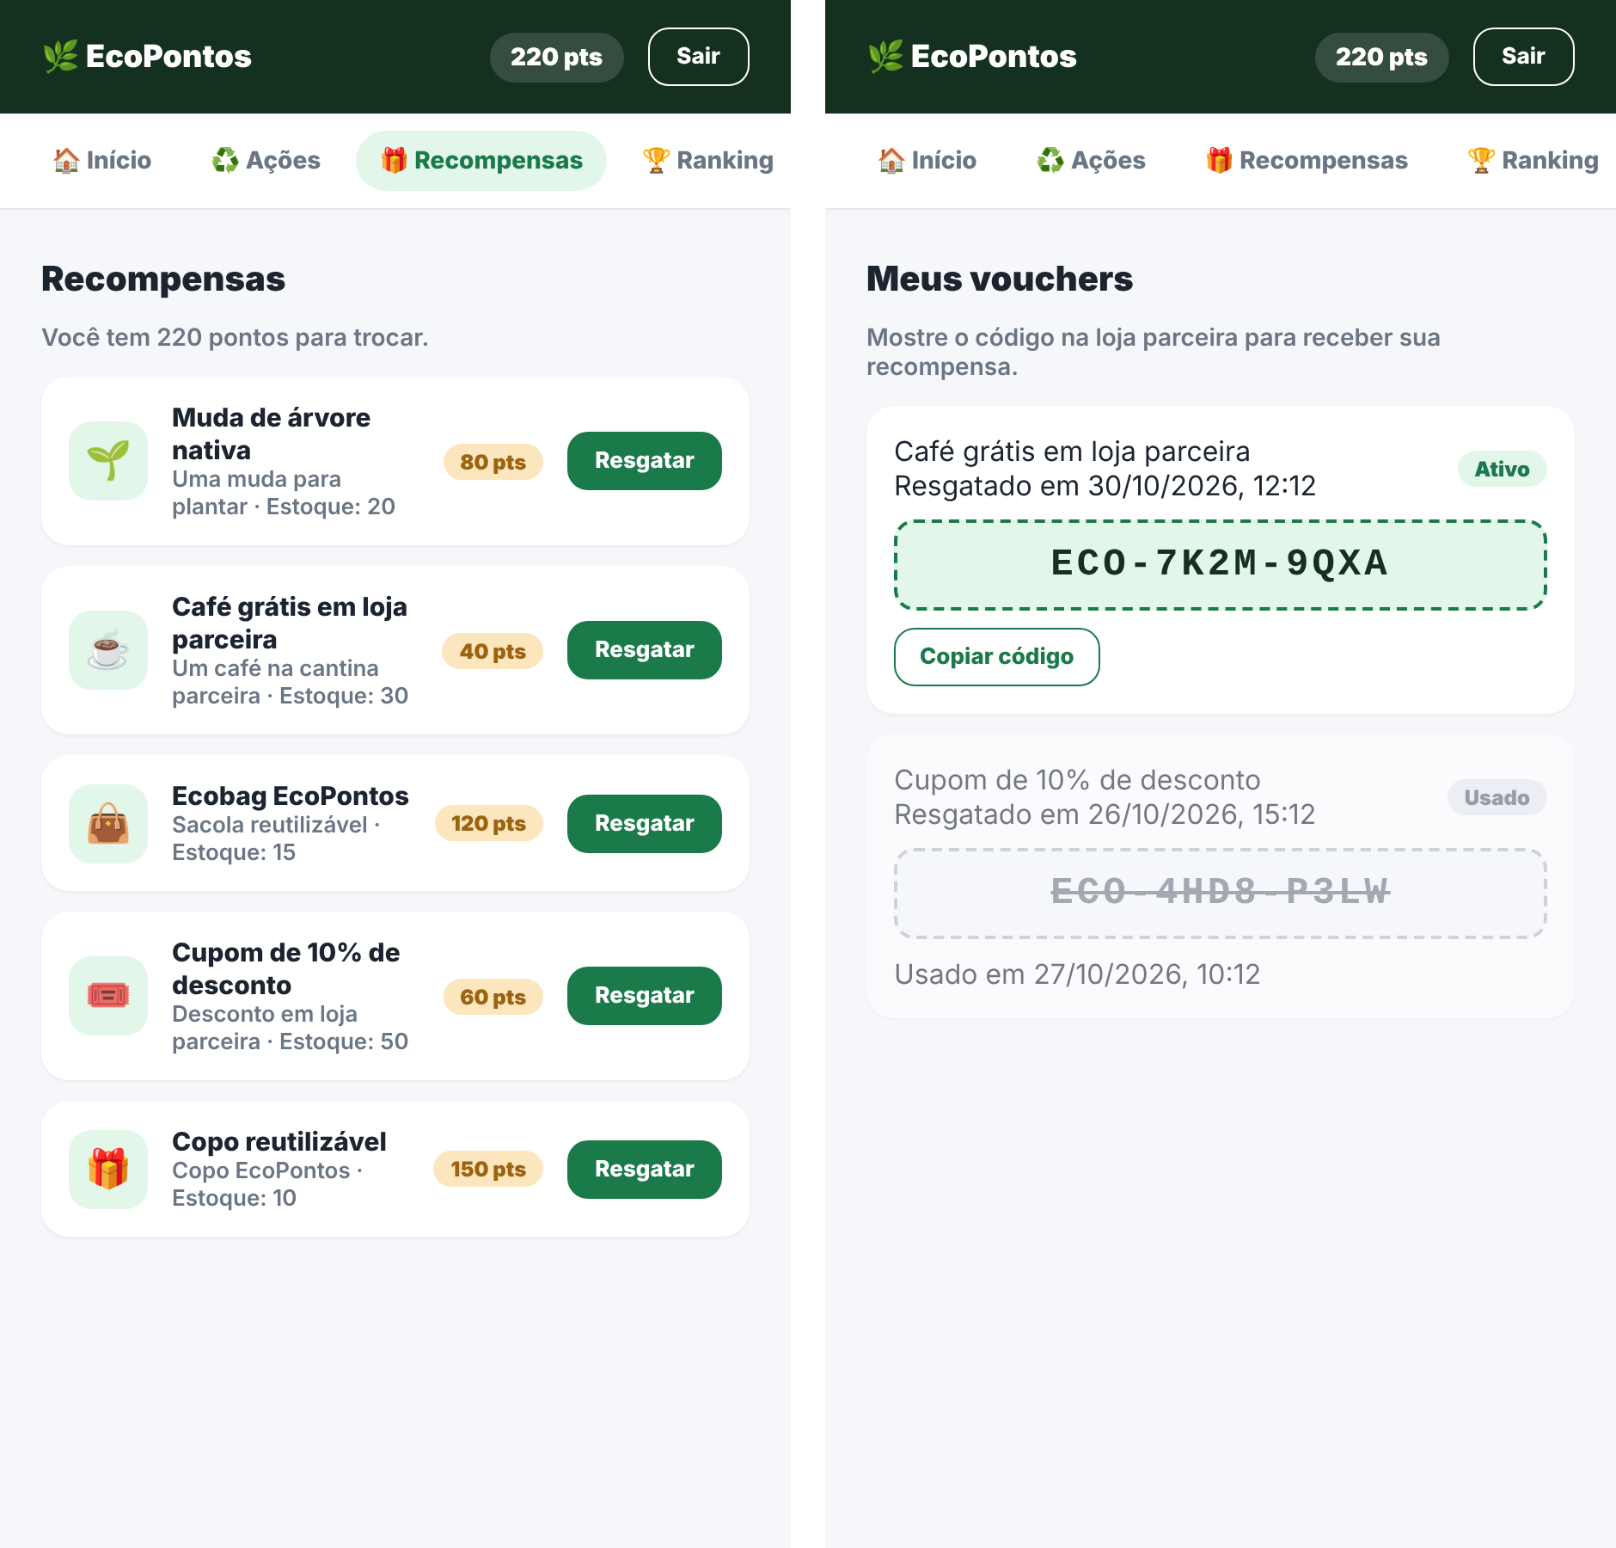
Figura 2: Recompensas e vouchers.
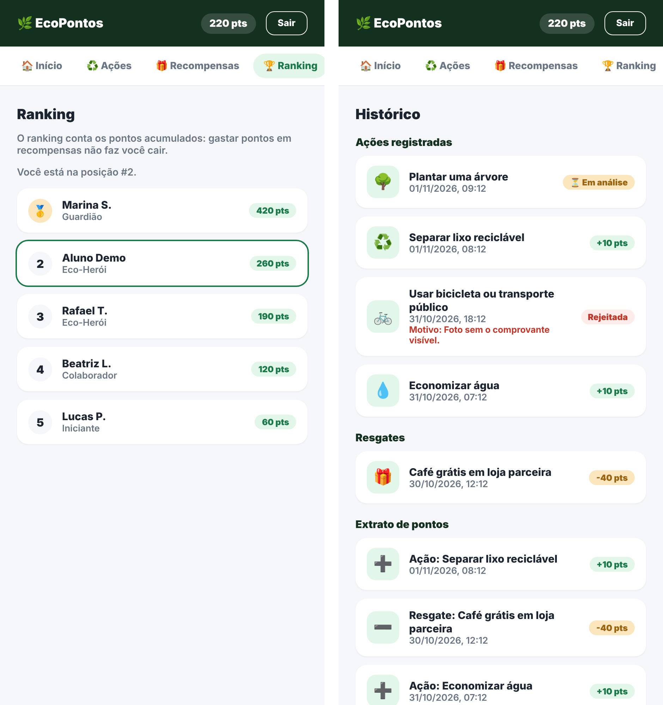
Figura 3: Ranking e histórico.
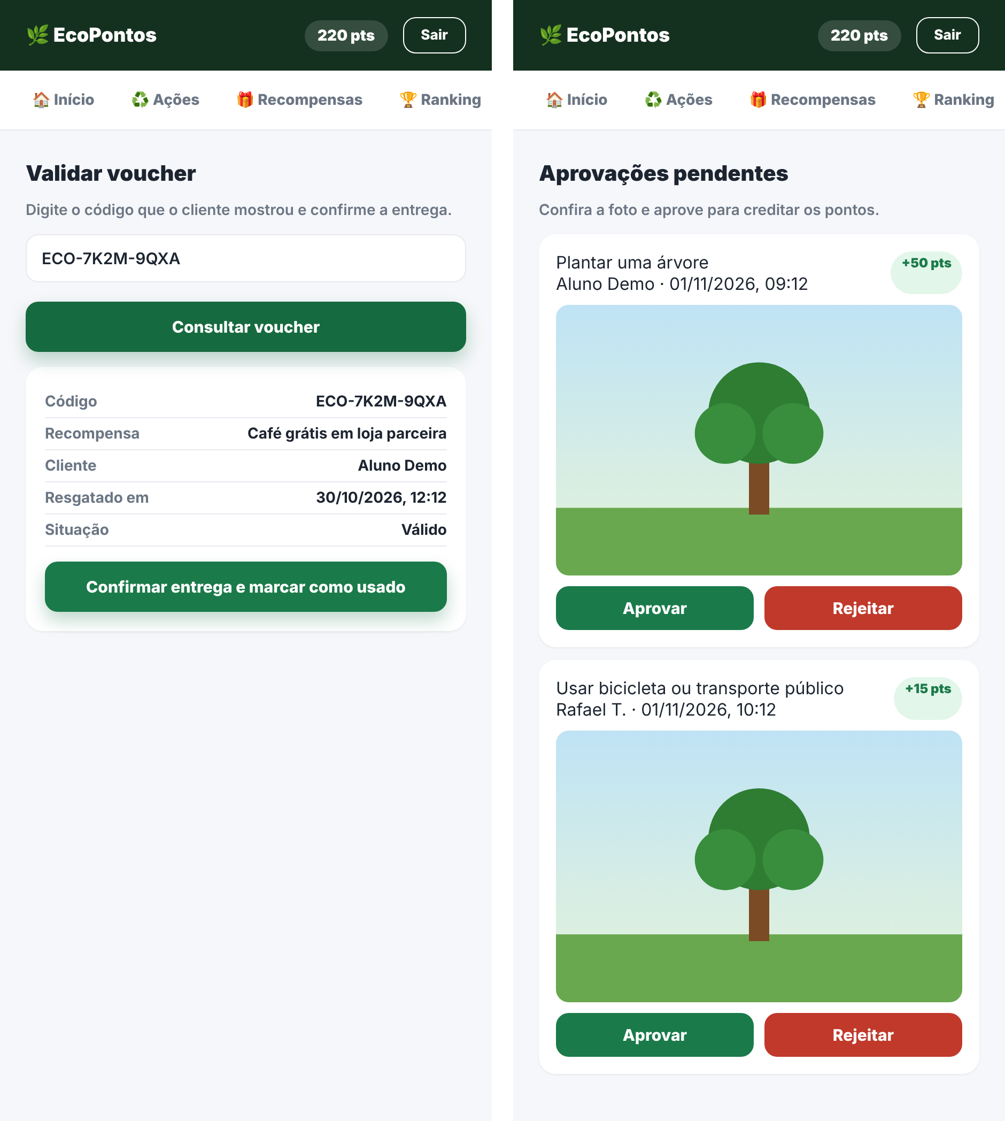
Figura 4: Validação de vouchers e aprovação de comprovações.
Os testes manuais no Postman confirmaram o funcionamento correto da API e a persistência dos dados no banco MySQL. A interface completa do usuário (início, ações, recompensas, vouchers, ranking e histórico) já foi construída e foi avaliada em teste de usabilidade. A validação com o público-alvo (15 respondentes) indicou que 80% têm entre 18 e 35 anos (60% entre 18 e 24), que as práticas mais comuns são separar lixo reciclável, economizar água e economizar energia, e que as principais barreiras são a falta de tempo, o esquecimento e a falta de incentivo. O interesse em usar o aplicativo foi alto (80% atribuíram nota 4 ou 5, média 4,1 em 5), e as recompensas mais desejadas foram descontos em lojas e em impostos. Por se tratar de uma amostra pequena e de conveniência, esses resultados indicam tendências, e não generalizações. No teste de usabilidade, todos os 15 participantes concluíram as seis tarefas sem ajuda e nenhum considerou o sistema complexo ou difícil de usar; 87% atribuíram nota 4 ou 5 à motivação gerada pelos pontos, e todos deram nota 5 ao ranking e à aceitação do envio de fotos. As recompensas atuais, de demonstração, tiveram a avaliação mais baixa (média 3,3 em 5), e os participantes sugeriram mais recompensas e dicas no aplicativo, já incorporadas ao protótipo. O banco de dados registrou 23 ações (22 aprovadas e 1 rejeitada) e 4 resgates, com 2 vouchers usados, em contas de teste compartilhadas.
Em relação ao impacto, o EcoPontos busca estimular hábitos sustentáveis e ampliar a conscientização ambiental. Esses efeitos, assim como possíveis benefícios sociais e econômicos, são expectativas que dependem de validação com usuários e de parcerias futuras, e não resultados já medidos.

DISCUSSÃO
Os resultados são coerentes com a literatura apresentada: JouleBug e Molécoola, que usam pontuação e recompensas para estimular hábitos ecológicos, indicam que a gamificação pode motivar o comportamento sustentável. No EcoPontos, 87% dos participantes atribuíram nota 4 ou 5 à motivação gerada pelos pontos e todos avaliaram o ranking com nota máxima, o que sugere que esses mecanismos também funcionam entre estudantes. As recompensas foram o ponto mais fraco (média 3,3 em 5), o que mostra que o incentivo depende de recompensas reais; esse achado conversa com a barreira de falta de incentivo apontada no questionário e com o desejo por descontos em lojas e impostos.
Diferentemente das plataformas analisadas, o EcoPontos exige comprovação por foto, aprovada por um administrador, antes de creditar pontos de algumas ações, e limita o registro a uma vez por dia, o que reduz o risco de pontuação indevida; os participantes aceitaram bem o envio de fotos. Em contrapartida, a aprovação manual não escala para muitos usuários, e a plataforma ainda não está integrada a incentivos públicos como o IPTU Verde. Os resultados têm limites: amostra pequena e de conveniência, contas de teste compartilhadas e ausência de medição de mudança real de hábitos, de modo que indicam tendências e não permitem generalizações.

CONCLUSÕES
O EcoPontos representa uma proposta na intersecção entre tecnologia e sustentabilidade urbana. A introdução destacou a necessidade de reintegrar a natureza às cidades, e a análise dos trabalhos relacionados evidenciou a carência de plataformas que integrem gamificação a incentivos reais de forma proativa. O desenvolvimento do protótipo demonstrou a viabilidade técnica de um sistema de pontos e recompensas para práticas sustentáveis, com API funcional e testada e com interface validada por 15 usuários, que concluíram as tarefas sem ajuda.

ESTUDOS FUTUROS
Como estudos futuros, destacam-se a validação das ações por pontos de coleta parceiros, com código ou QR Code, a ampliação do catálogo com recompensas de parceiros reais e a exploração de parcerias com escolas, empresas, comércios e órgãos públicos, incluindo a integração com incentivos como o IPTU Verde. Sugere-se ainda um estudo com mais participantes e por período maior, com contas individuais, para medir a mudança real de hábitos. Espera-se, assim, contribuir para a continuidade de hábitos sustentáveis e para a conscientização ambiental.

REFERÊNCIAS
BRASIL. Lei nº 6.938, de 31 de agosto de 1981. Dispõe sobre a Política Nacional do Meio Ambiente, seus fins e mecanismos de formulação e aplicação, e dá outras providências. Diário Oficial da União, Brasília, DF, 2 set. 1981. Disponível em: http://www.planalto.gov.br/ccivil_03/leis/l6938.htm. Acesso em: 18 out. 2026.
BRASIL. Lei nº 10.257, de 10 de julho de 2001. Regulamenta os arts. 182 e 183 da Constituição Federal, estabelece diretrizes gerais da política urbana e dá outras providências (Estatuto da Cidade). Diário Oficial da União, Brasília, DF, 11 jul. 2001. Disponível em: http://www.planalto.gov.br/ccivil_03/leis_2001/l10257.htm. Acesso em: 18 out. 2026.
COLAB. Plataforma de engajamento cidadão e gestão colaborativa. Disponível em: https://www.colab.re. Acesso em: 18 out. 2026.
GOOGLE. Gemini: modelo de inteligência artificial generativa. Versão de out. 2026. Mountain View: Google, 2026. Disponível em: https://gemini.google.com. Acesso em: 18 out. 2026. (Utilizado para estruturar os textos de trabalhos relacionados e a pesquisa do estudo de caso.)
JOULEBUG. Aplicativo de engajamento e gamificação para sustentabilidade. Disponível em: https://joulebug.com. Acesso em: 18 out. 2026.
MOLÉCOOLA. Plataforma de fidelidade ambiental e logística reversa. Disponível em: https://www.molecoola.eco.br. Acesso em: 18 out. 2026.
NETCPA. Desconto no IPTU por árvore passa a valer. Disponível em: https://netcpa.com.br/colunas/desconto-no-iptu-por-arvore-passa-a-valer/10079. Acesso em: 19 out. 2026.
SOROCABA. Lei nº 10.241, de 3 de setembro de 2012. Dispõe sobre incentivo ao plantio e manutenção de árvores, mediante desconto no Imposto Predial Territorial Urbano (IPTU), e dá outras providências (IPTU Verde). Sorocaba, SP: Câmara Municipal, 2012. Disponível em: https://leis.org/prefeitura/sp/sorocaba/lei/lei-ordinaria/2012/10241/lei-ordinaria-n-10241-2012-dispoe-sobre-incentivo-ao-plantio-e-manutencao-de-arvores-mediante-desconto-no-iptu-imposto-predial-territorial-urbano-e-da-outras. Acesso em: 18 out. 2026.

